QTicket

Infologic

Manual de usuario

Reportes y Estadística

|  |  |
| --- | --- |
| MU_6.7 Reportes y estadísticas |  |

**Objetivo: Generar los diferentes tipos de reportes y estadísticas que sirvan de ayuda para el usuario a la toma de decisiones.**

**Descripción de uso:** Estimado usuario en la opción de Reportes podrá visualizar las dos opciones principales: Atención de Trámites y Reportes de Usuario, que corresponden a los tipos de reportes y estadísticas que podrán ser generadas posteriormente dependiendo de la opción elegida. **Para poder visualizar las opciones de reportes el usuario debe tener el rol adecuado.**

**Controles utilizados**

|  |  |  |  |
| --- | --- | --- | --- |
|  | Botón que carga una ventana modal donde se encuentran listado los diferentes reportes de Atención de Trámites para poder ser generados. |  | Botón que carga una ventana modal donde se encuentran listado los diferentes Reportes de Usuarios para poder ser generados. |
|  | Botón que permite cerrar la ventana modal que muestra el listado de reportes para elegir. |  | Botón que permite mostrar la pantalla de reporte previamente elegido del listado de reportes. |
|  | Botón que permite generar el reporte previamente elegido y mostrarlo en pantalla. |  | Botón que permite limpiar los datos digitados en el formulario. |
|  | Botón que permite generar el reporte previamente elegido y cargarlo en formato pdf. |  | Botón que permite regresar a las opciones de los dos tipos de reportes. |
|  | Ícono que permite desplegar un calendario. |  | Ícono que permite la hora de inicio y hora fin para la generación de determinados reportes. |

**Pasos a seguir**

**(1)** Ingresar a la siguiente dirección [**http://dgii.mh.gob.sv/colas/security/login**](http://dgii.mh.gob.sv/colas/security/login), la cual le mostrará una pantalla en donde debe ingresar su usuario y clave, luego hacer clic en el botón Ingresar.

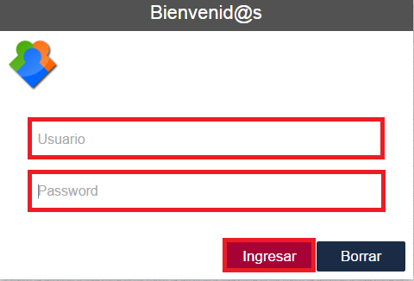

**(2)** Se le mostrará la siguiente pantalla de inicio.

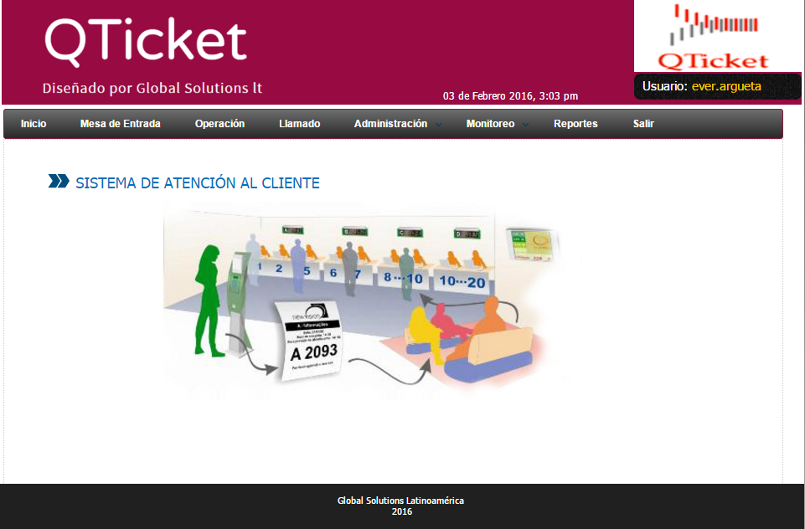

**(3)** En el menú principal buscar la opción del módulo de Reportes.

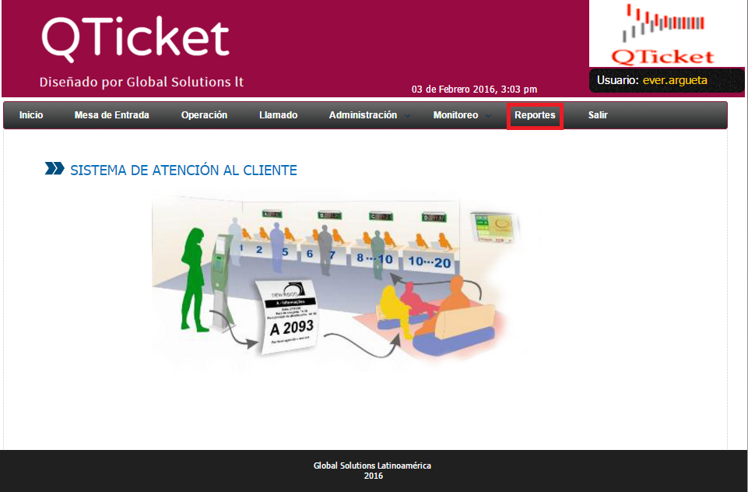

**(4)** Se le mostrará la siguiente pantalla en donde se encuentran los reportes agrupados por categoría.

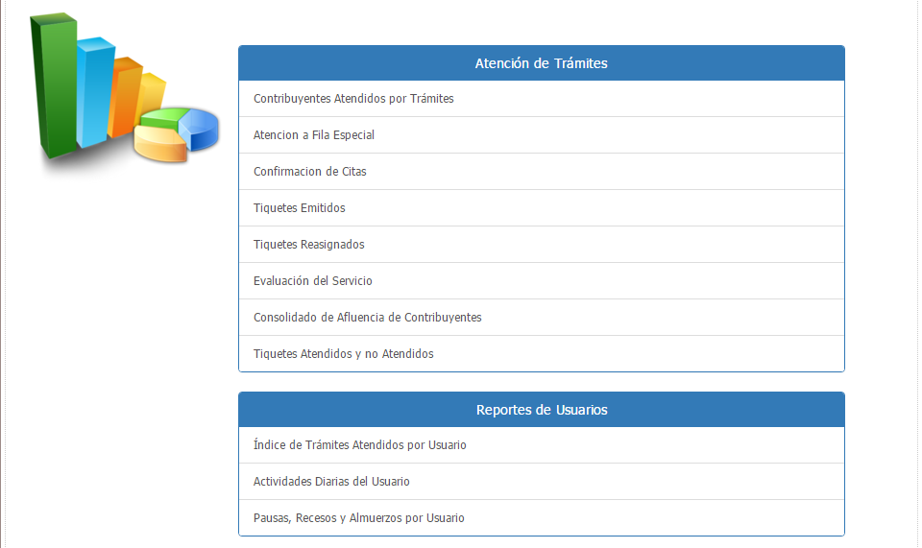

**¿CÓMO GENERAR REPORTES Y ESTADÍSTICAS?**

A continuación se detalla paso a paso cómo generar los diferentes tipos de reportes con los que cuenta este módulo.

1. **Reporte de contribuyentes atendidos por trámites.**
   1. Para generar el reporte buscamos la opción de Atención de Trámites, como se muestra en la siguiente pantalla:

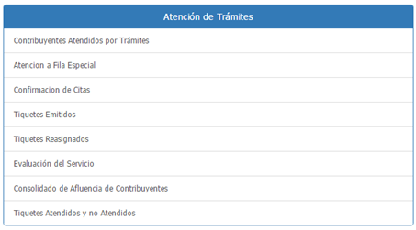

* 1. Elegimos el reporte que deseamos generar, que para este caso es **Reporte de contribuyentes atendidos por trámites**, como se muestra a continuación:



* 1. Después se nos muestra la pantalla para realizar el filtrado y generar el reporte previamente seleccionado.

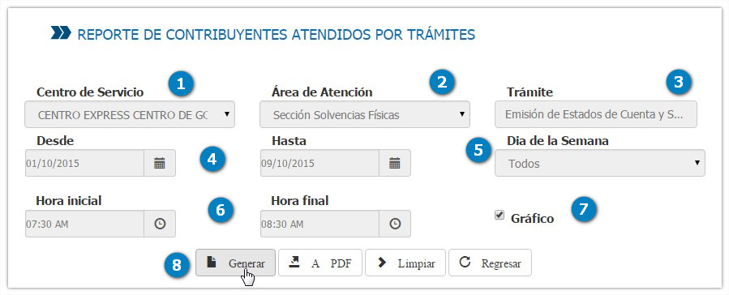

* 1.  Se muestra una lista desplegable en la cual se debe de elegir el Centro de Servicio,  luego de haber el elegido el centro de servicio debe de elegir el Área de Atención, una vez elegida el área se nos cargan los trámites  correspondientes al área de atención previamente seleccionada, podemos optar por elegir todos los trámites o uno o más específicamente, después debemos elegir el rango de fecha en la deseamos generar el reportes, posteriormente elegimos el día de la semana con la opción de poder elegirlos todos o uno en específico, a continuación se elige el rango de horas  , en el siguiente punto  se tiene la opción de elegir si desea que en el reporte a generar muestre un gráfico o no, para finalizar se cuenta con la sección de botones  para realizar la acción deseada, tales como, generar el reporte y mostrarlo en pantalla, generar reporte en formato pdf, limpiar el formulario o regresar al menú de opciones de reportes.
  2. A continuación se muestra el reporte generado con su respectiva gráfica:

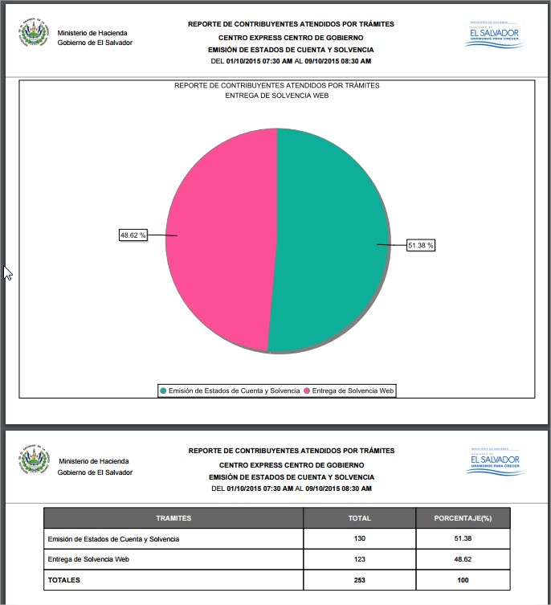

1. **Reporte de atención de Fila especial.**
   1. Para generar el reporte buscamos la opción de Atención de Trámites, como se muestra en la siguiente pantalla:



* 1. Elegimos el reporte que deseamos generar, que para este caso es **Reporte de atención de Fila especial**, como se muestra a continuación:



* 1. Se nos muestra la pantalla para realizar el filtrado y generar el reporte previamente seleccionado.

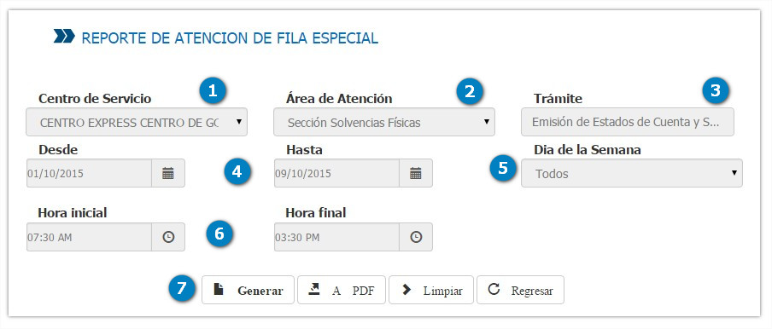

* 1.  Se muestra una lista desplegable en la cual se debe de elegir el Centro de Servicio,  luego de haber el elegido el centro de servicio debe de elegir el Área de Atención, una vez elegida el área se nos cargan los trámites  correspondientes al área de atención previamente seleccionada, podemos optar por elegir todos los trámites o uno o más específicamente, después debemos elegir el rango de fecha en la deseamos generar el reportes, posteriormente elegimos el día de la semana con la opción de poder elegirlos todos o uno en específico, a continuación se elige el rango de horas  , para finalizar se cuenta con la sección de botones para realizar la acción deseada, tales como, generar el reporte y mostrarlo en pantalla, generar reporte en formato pdf, limpiar el formulario o regresar al menú de opciones de reportes.
  2. A continuación se muestra el reporte generado:

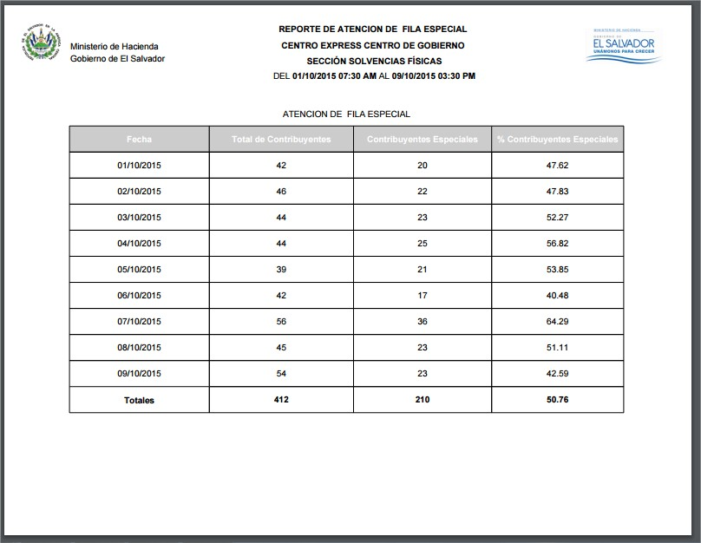

1. **Reporte de confirmación de citas.**
   1. Para generar el reporte buscamos la opción de Atención de Trámites, como se muestra en la siguiente pantalla:



* 1. Elegimos el reporte que deseamos generar, que para este caso es **Reporte de confirmación de citas**, como se muestra a continuación:



* 1. Se nos muestra la pantalla para realizar el filtrado y generar el reporte previamente seleccionado.

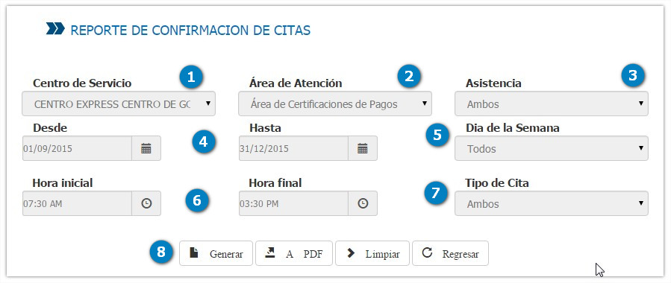

* 1.  Se muestra una lista desplegable en la cual se debe de elegir el Centro de Servicio,  luego de haber el elegido el centro de servicio debe de elegir el Área de Atención, ahora se elige la asistencia  donde existen 3 opciones: asistió, no asistió o ambos, después debemos elegir el rango de fecha en la deseamos generar el reportes, posteriormente elegimos el día de la semana con la opción de poder elegirlos todos o uno en específico, a continuación se elige el rango de horas  , en el siguiente punto  se debe de elegir el tipo de cita que se ha confirmado, para finalizar se cuenta con la sección de botones  para realizar la acción deseada, tales como, generar el reporte y mostrarlo en pantalla, generar reporte en formato pdf, limpiar el formulario o regresar al menú de opciones de reportes.
  2. A continuación se muestra el reporte generado:

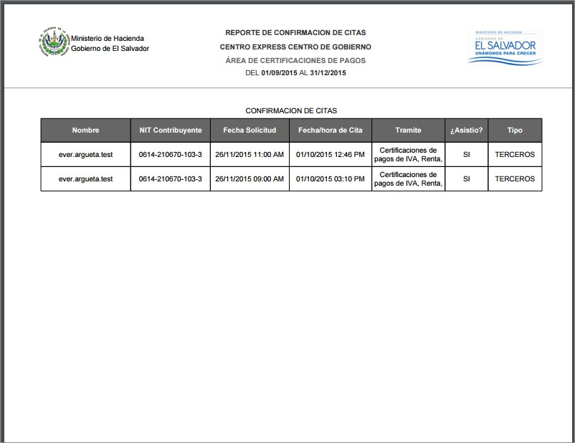

1. **Reporte de tiquetes emitidos.**
   1. Para generar el reporte buscamos la opción de Atención de Trámites, como se muestra en la siguiente pantalla:



* 1. Elegimos el reporte que deseamos generar, que para este caso es **Reporte de tiquetes emitidos**, como se muestra a continuación:



* 1. Se nos muestra la pantalla para realizar el filtrado y generar el reporte previamente seleccionado.

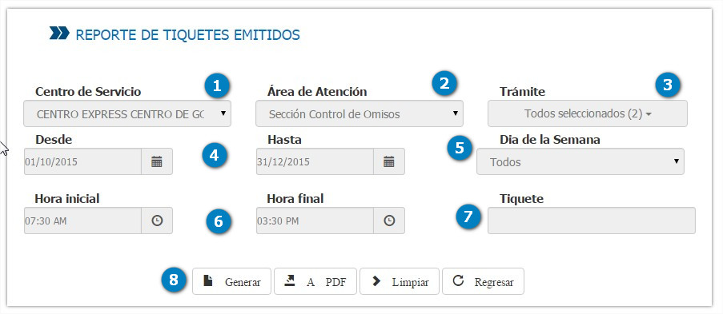

* 1.  Se muestra una lista desplegable en la cual se debe de elegir el Centro de Servicio,  luego de haber el elegido el centro de servicio debe de elegir el Área de Atención, una vez elegida el área se nos cargan los trámites  correspondientes al área de atención previamente seleccionada, podemos optar por elegir todos los trámites o uno o más específicamente, después debemos elegir el rango de fecha en la deseamos generar el reportes, posteriormente elegimos el día de la semana con la opción de poder elegirlos todos o uno en específico, a continuación se elige el rango de horas  , en el siguiente punto  se debe de digitar el tiquete que desea o se deja el campo vacío para que el reporte muestre todos los tiquetes emitidos, para finalizar se cuenta con la sección de botones  para realizar la acción deseada, tales como, generar el reporte y mostrarlo en pantalla, generar reporte en formato pdf, limpiar el formulario o regresar al menú de opciones de reportes.
  2. A continuación se muestra el reporte generado:

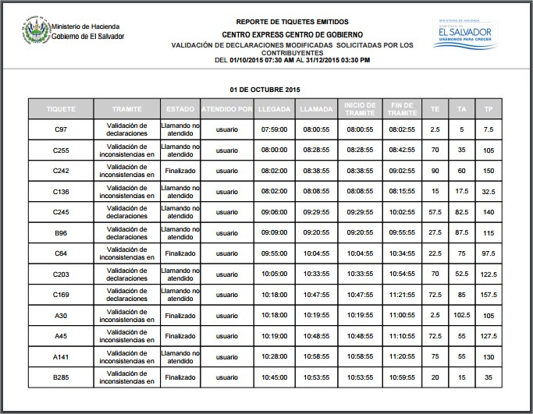

1. **Reporte de tiquetes reasignados.**
   1. Para generar el reporte buscamos la opción de Atención de Trámites, como se muestra en la siguiente pantalla:



* 1. Elegimos el reporte que deseamos generar, que para este caso es **Reporte de tiquetes reasignados**, como se muestra a continuación:



* 1. Se nos muestra la pantalla para realizar el filtrado y generar el reporte previamente seleccionado.

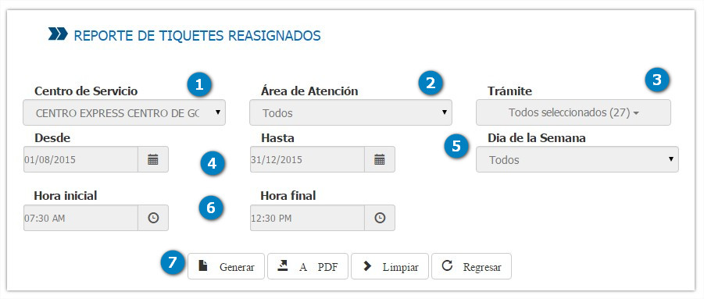

* 1.  Se muestra una lista desplegable en la cual se debe de elegir el Centro de Servicio,  luego de haber el elegido el centro de servicio debe de elegir el Área de Atención, una vez elegida el área se nos cargan los trámites  correspondientes al área de atención previamente seleccionada, podemos optar por elegir todos los trámites o uno o más específicamente, después debemos elegir el rango de fecha en la deseamos generar el reportes, posteriormente elegimos el día de la semana con la opción de poder elegirlos todos o uno en específico, a continuación se elige el rango de horas , para finalizar se cuenta con la sección de botones para realizar la acción deseada, tales como, generar el reporte y mostrarlo en pantalla, generar reporte en formato pdf, limpiar el formulario o regresar al menú de opciones de reportes.
  2. A continuación se muestra el reporte generado:

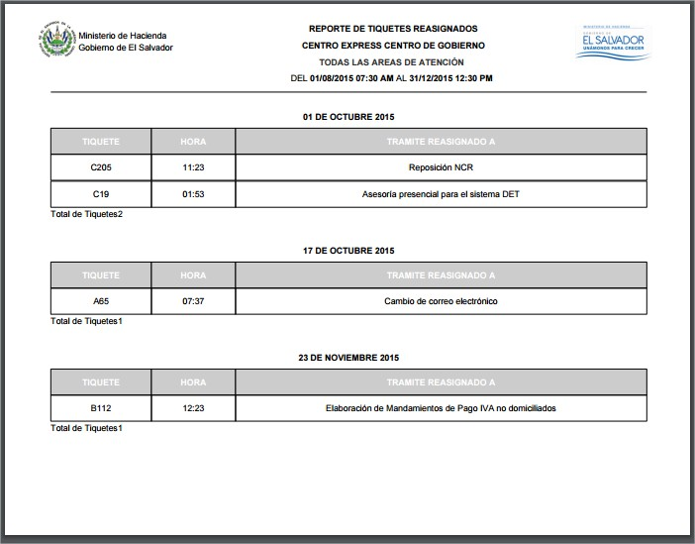

1. **Reporte de evaluación del servicio.**
   1. Para generar el reporte buscamos la opción de Atención de Trámites, como se muestra en la siguiente pantalla:



* 1. Elegimos el reporte que deseamos generar, que para este caso es **Reporte de evaluación del servicio**, como se muestra a continuación:



* 1. Se nos muestra la pantalla para realizar el filtrado y generar el reporte previamente seleccionado.

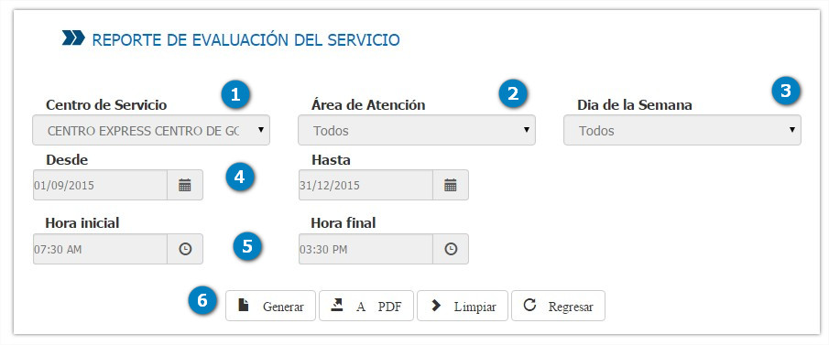

* 1.  Se muestra una lista desplegable en la cual se debe de elegir el Centro de Servicio,  luego de haber el elegido el centro de servicio debe de elegir el Área de Atención, posteriormente elegimos el día de la semana con la opción de poder elegirlos todos o uno en específico, después debemos elegir el rango de fecha en la deseamos generar el reportes, a continuación se elige el rango de horas  , para finalizar se cuenta con la sección de botones para realizar la acción deseada, tales como, generar el reporte y mostrarlo en pantalla, generar reporte en formato pdf, limpiar el formulario o regresar al menú de opciones de reportes.
  2. A continuación se muestra el reporte generado con su respectiva gráfica:

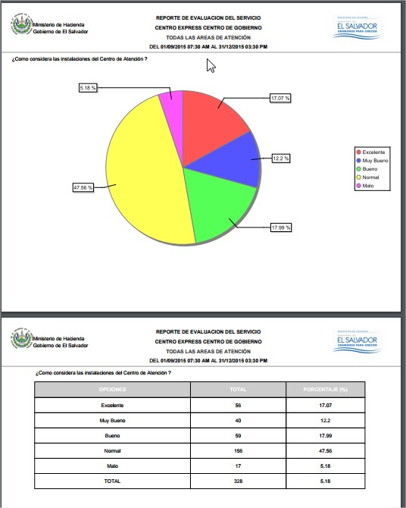

1. **Reporte consolidado de afluencia de contribuyentes.**
   1. Para generar el reporte buscamos la opción de Atención de Trámites, como se muestra en la siguiente pantalla:



* 1. Elegimos el reporte que deseamos generar, que para este caso es **Reporte consolidado de afluencia de contribuyentes**, como se muestra a continuación:



* 1. Se nos muestra la pantalla para realizar el filtrado y generar el reporte previamente seleccionado.

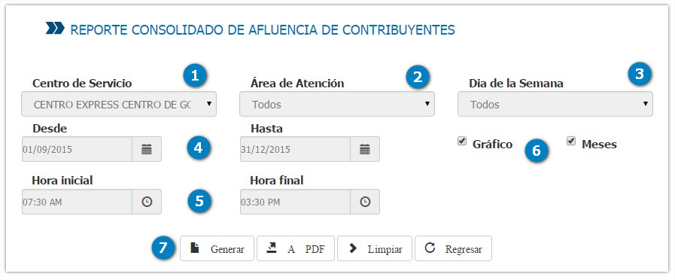

* 1.  Se muestra una lista desplegable en la cual se debe de elegir el Centro de Servicio,  luego de haber el elegido el centro de servicio debe de elegir una o tas las Áreas de Atención, posteriormente elegimos el día de la semana con la opción de poder elegirlos todos o uno en específico, después debemos elegir el rango de fecha en la deseamos generar el reportes, a continuación se elige el rango de horas  , en el siguiente punto  se tiene la opción de elegir si desea que en el reporte a generar muestre un gráfico o no, así como también agrupar por meses, para finalizar se cuenta con la sección de botones para realizar la acción deseada, tales como, generar el reporte y mostrarlo en pantalla, generar reporte en formato pdf, limpiar el formulario o regresar al menú de opciones de reportes.

Las Opciones de gráfico y meses están inicialmente deshabilitada. Si el mes de la fecha inicial es el mismo que el mes de la fecha final, la opción de gráfico se habilita y se deshabilita la opción de meses. Si las fechas son de diferentes meses, la opción de meses se habilita y la opción de gráfico se deshabilita. Finalmente, si se decide agrupar el reporte por meses, marcando la opción correspondiente, entonces se habilita la opción de gráfico.

* 1. A continuación se muestra el reporte generado con su respectiva gráfica y agrupado por meses:

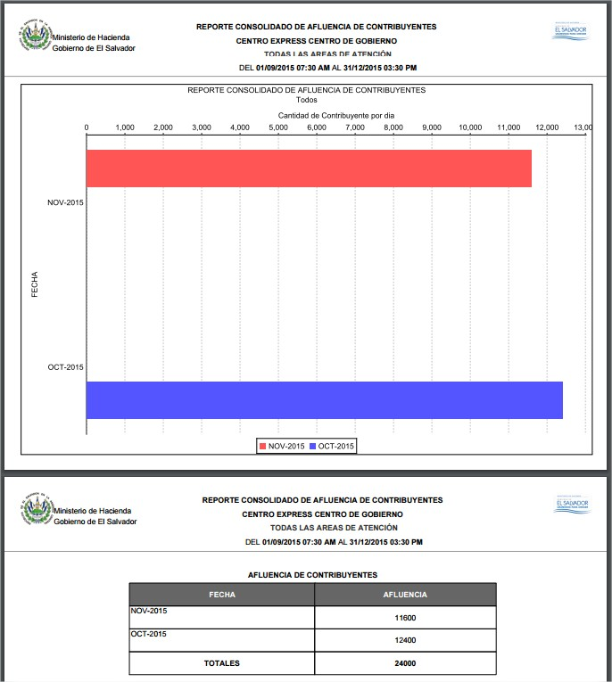

1. **Reporte Tiquetes emitidos, atendidos y no atendidos.**
   1. Para generar el reporte buscamos la opción de Atención de Trámites, como se muestra en la siguiente pantalla:



* 1. Elegimos el reporte que deseamos generar, que para este caso es **Reporte Tiquetes emitidos, atendidos y no atendidos**, como se muestra a continuación:



* 1. Se nos muestra la pantalla para realizar el filtrado y generar el reporte previamente seleccionado.

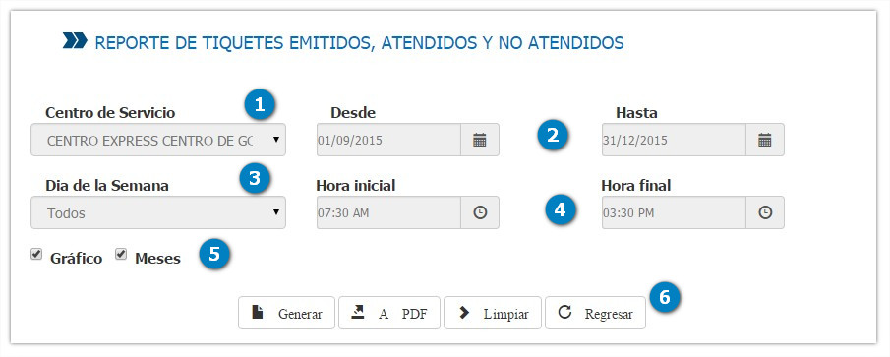

* 1.  Se muestra una lista desplegable en la cual se debe de elegir el Centro de Servicio, después debemos elegir el rango de fecha en la deseamos generar el reportes, posteriormente elegimos el día de la semana con la opción de poder elegirlos todos o uno en específico, a continuación se elige el rango de horas , en el siguiente punto  se tiene la opción de elegir si desea que en el reporte a generar muestre un gráfico o no, así como también si desea agruparlo por meses, para finalizar se cuenta con la sección de botones para realizar la acción deseada, tales como, generar el reporte y mostrarlo en pantalla, generar reporte en formato pdf, limpiar el formulario o regresar al menú de opciones de reportes.

Las Opciones de gráfico y meses están inicialmente deshabilitada. Si el mes de la fecha inicial es el mismo que el mes de la fecha final, la opción de gráfico se habilita y se deshabilita la opción de meses. Si las fechas son de diferentes meses, la opción de meses se habilita y la opción de gráfico se deshabilita. Finalmente, si se decide agrupar el reporte por meses, marcando la opción correspondiente, entonces se habilita la opción de gráfico.

* 1. A continuación se muestra el reporte generado con su respectiva gráfica y agrupado por meses:

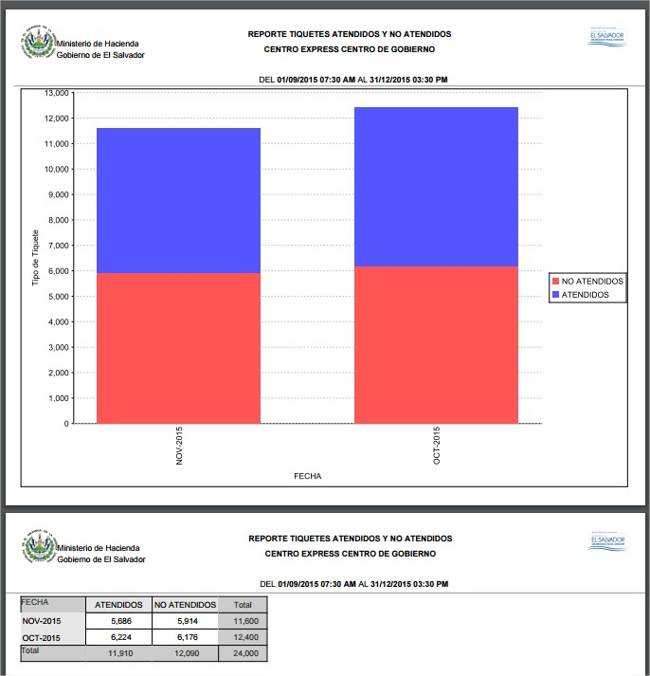

1. **Reporte de Índice de trámites atendidos por Usuario.**
   1. Para generar el reporte buscamos la opción de Reportes de Usuarios, como se muestra en la siguiente pantalla:

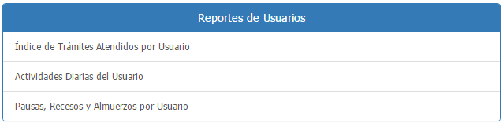

* 1. Elegimos el reporte que deseamos generar, que para este caso es **Reporte de Índice de trámites atendidos por Usuario**, como se muestra a continuación:



* 1. Se nos muestra la pantalla para realizar el filtrado y generar el reporte previamente seleccionado.

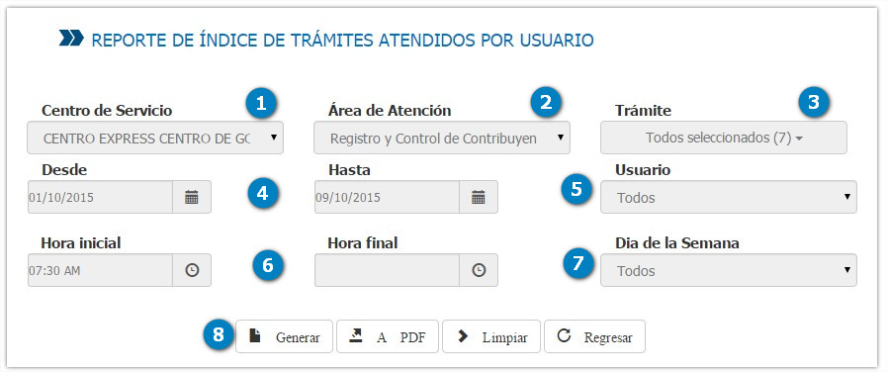

* 1.  Se muestra una lista desplegable en la cual se debe de elegir el Centro de Servicio,  luego de haber el elegido el centro de servicio debe de elegir el Área de Atención, una vez elegida el área se nos cargan los trámites  correspondientes al área de atención previamente seleccionada, podemos optar por elegir todos los trámites o uno o más específicamente, después debemos elegir el rango de fecha en la deseamos generar el reportes, posteriormente elegimos un usuario en específico o todos , a continuación se elige el rango de horas  , luego elegimos el día de la semana  con la opción de poder elegirlos todos o uno en específico, para finalizar se cuenta con la sección de botones para realizar la acción deseada, tales como, generar el reporte y mostrarlo en pantalla, generar reporte en formato pdf, limpiar el formulario o regresar al menú de opciones de reportes.
  2. A continuación se muestra el reporte generado con su respectiva gráfica:

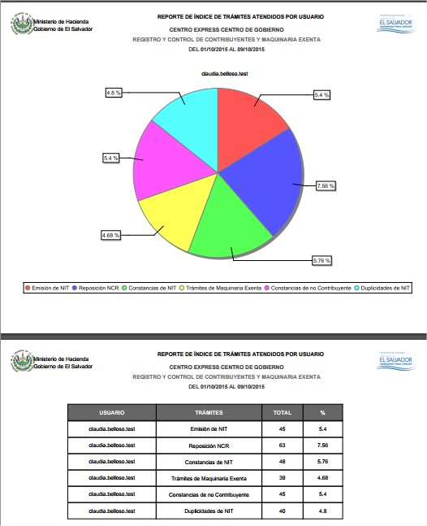

1. **Reporte de Actividades Diarias del Usuario.**
   1. Para generar el reporte buscamos la opción de Reportes de Usuarios, como se muestra en la siguiente pantalla:



* 1. Elegimos el reporte que deseamos generar, que para este caso es **Reporte de Actividades Diarias del Usuario**, como se muestra a continuación:



* 1. Se nos muestra la pantalla para realizar el filtrado y generar el reporte previamente seleccionado.

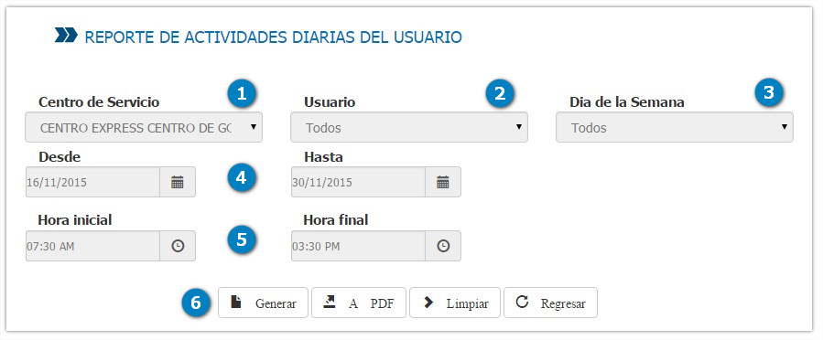

* 1.  Se muestra una lista desplegable en la cual se debe de elegir el Centro de Servicio,  luego elegimos un usuario en específico o todos, posteriormente elegimos el día de la semana con la opción de poder elegirlos todos o uno en específico, después debemos elegir el rango de fecha en la deseamos generar el reportes, a continuación se elige el rango de horas  , para finalizar se cuenta con la sección de botones  para realizar la acción deseada, tales como, generar el reporte y mostrarlo en pantalla, generar reporte en formato pdf, limpiar el formulario o regresar al menú de opciones de reportes.
  2. A continuación se muestra el reporte generado:

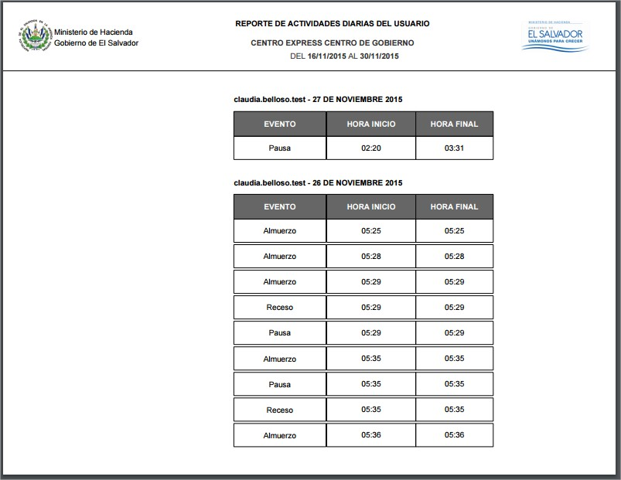

1. **Reporte de pausas, recesos y permisos por Usuario.**
   1. Para generar el reporte buscamos la opción de Reportes de Usuarios, como se muestra en la siguiente pantalla:



* 1. Elegimos el reporte que deseamos generar, que para este caso es **Reporte de pausas, recesos y permisos por Usuario**, como se muestra a continuación:



* 1. Se nos muestra la pantalla para realizar el filtrado y generar el reporte previamente seleccionado.

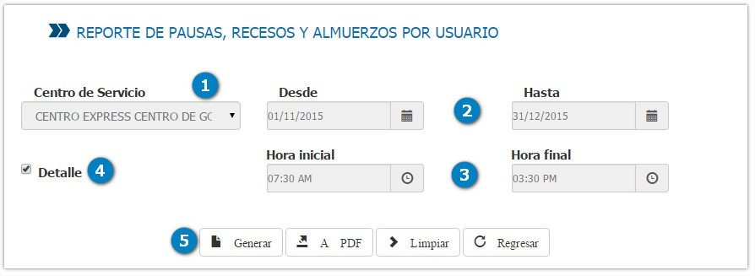

* 1.  Se muestra una lista desplegable en la cual se debe de elegir el Centro de Servicio, después debemos elegir el rango de fecha en la deseamos generar el reportes, a continuación se elige el rango de horas, en el siguiente punto se tiene la opción de elegir si desea que en el reporte a generar muestre un detalle o no, para finalizar se cuenta con la sección de botones  para realizar la acción deseada, tales como, generar el reporte y mostrarlo en pantalla, generar reporte en formato pdf, limpiar el formulario o regresar al menú de opciones de reportes.
  2. A continuación se muestra el reporte generado con su respectiva detalle:

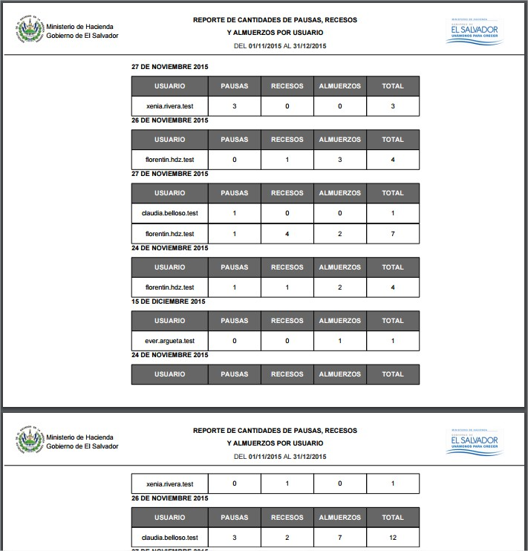

|  |  |
| --- | --- |
|  |  |

Ministerio de Hacienda 2015  
Boulevard de los Héroes No. 1231, San Salvador  
República de El Salvador, C.A.  
PBX (503) 2244-3000 / 2237-3000  
ssc-web-3.0-14042015-124024